Презентация по лабораторной работе №13
Межидов Хамзат Лечаевич

Цель работы
- Приобрести простейшие навыки разработки, анализа, тестирования и отладки при- ложений в ОС типа UNIX/Linux на примере создания на языке программирования С калькулятора с простейшими функциями.

Ход работы
- В домашнем каталоге создал подкаталог lab13-os
- Создал внем файлы Calculate.h, calculate.c ,main.c. Это приметивнейший калькуляторб способный складывать, вычитать, умножать ,делить, возводить в степень, вычислять квадратный корень, чичислять триганометрические функции. При запуске он запрашивает первое число, операцию, второе число. После этого программа выводит результат и останавливается.
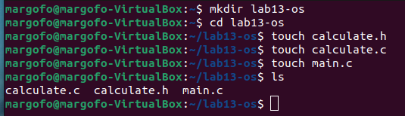
1
- Реализация функций калькулятора в файле Calculate.c:
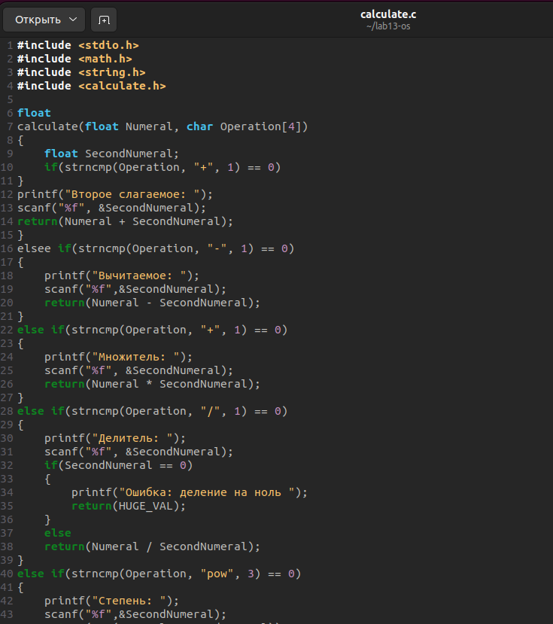
2
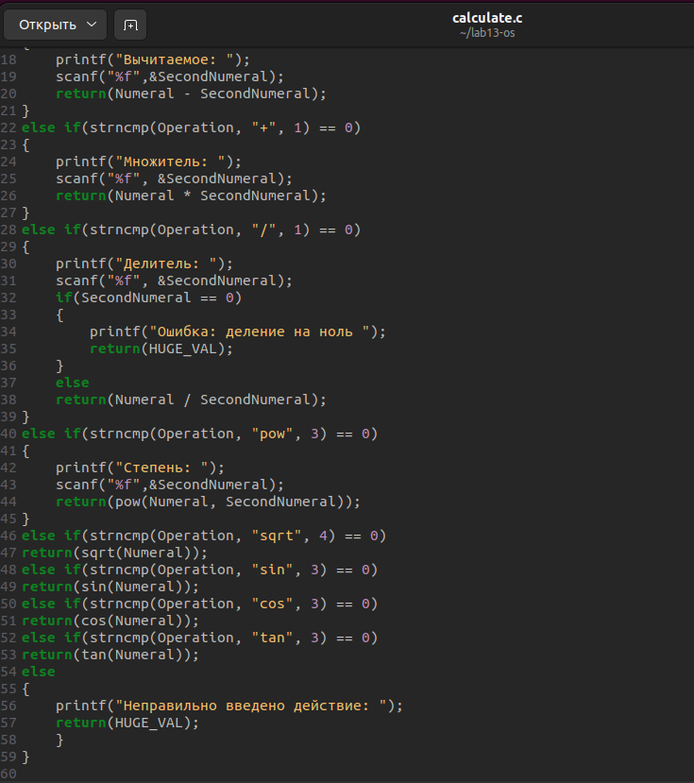
3
- Интерфейстный файл calculate.h, описывающий формат вызова функции калькулятора:
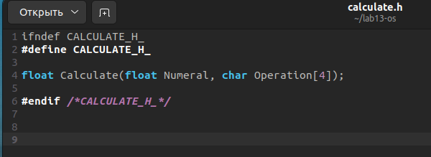
4
Основной файл main.c, реалезующий интерфейс пользователя к калькулятору:
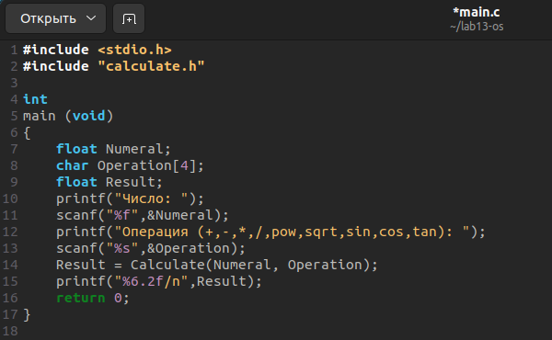
5
- Выполнил компиляцию программы посредством gcc:
6
7
- Cоздал Makefile
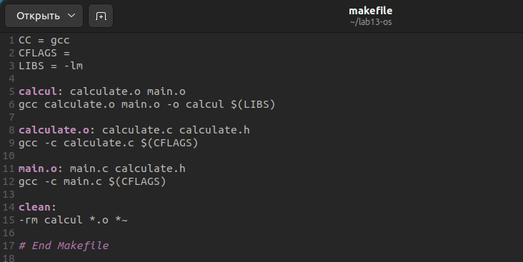
8

В содержании файла указаны флаги компиляции, тип компилятора и файлы которые должен собрать сборщик.
- C помощю gdb выполнил отладку пограммы calcul - запустил отладчик GDB, загрузи в него програму для отладки: gdb ./calcul - для запуска программы внутри отладчика ввел команду run
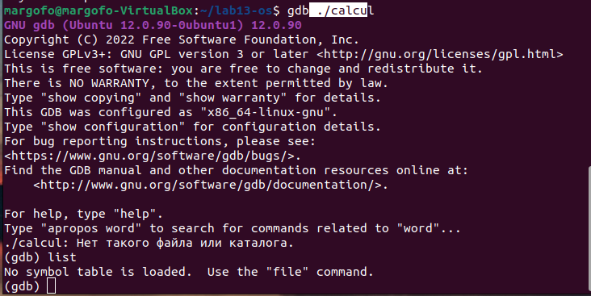
9

Вывод:
Приобрел простейшие навыки разработки , анализа, тестирования и отладки проложений в OS типа UNIX/Linux на примере создания на зыке програмирования С калькулятора с простейшими функциями. png)

